Aşağıdaki doğru-yanlış sorularında kutu içine sizce doğru olanlara D,yanlış olanlara Y harfi Koyunuz.

A
10
Puan
Adı Soyadı:  Tarih: …. / 11 / 2011
Sınıfı: 8/
No: Aldığı Not:
İmza: 2011–2012 EĞİTİM-ÖĞRETİM YILI
V.M.E. CEBECİ İLKÖĞRETİM OKULU
8.SINIF FEN VE TEKNOLOJİ DERSİ 1.DÖNEM 1.SINAV SORULARI

1-) İnsan üreme hücreleri 2n kromozomludur.
2-) Sitoplazma, bitki hücresinde ortadan boğumlanarak bölünür.
3-) Mitoz bölünme canlılarda çeşitliliği sağlayan bir olaydır
4-) Renk körlüğü X kromozomu üzerinden taşınır.
5-) Orak hücreli anemi genetik bir hastalıktır.
6-) Krossing-over olayı canlı çeşitliliğini sağlar.
7-) Sperm hücresi mayoz bölünme ile oluşur
8-) Bir DNA zincirinde Adenin bazının karşısına her zaman Guanin gelir.
9-) Fenotip, Kalıtsal özelliklerin fiziksel özelliklere yansımasıdır.
10-) Modifikasyon, kalıtsal olan bir değişikliktir.
Aşağıdaki boşlukları uygun kelimeleri bularak doldurunuz
B
8
Puan

- 52 kromozomlu zigottan meydana gelen canlının kara-ciğer hücresinde……………….. kromozom varken yumurta hücresi ……… kromozomludur.
- Bir ailenin üç çocuğu vardır ve üçü de kızdır. Bu ailenin dördüncü çocuğun erkek olma olasılığı …………….
- DNA kendini …………………………………………………zaman eşler.
- Canlının değişen ortam koşullarına kalıtsal olarak uyum sağlamasına ……………………………….. denir.
- Canlıların kromozom, gen ve DNA yapısında ve sayısında artma ya da azalma şeklindeki değişmelere………………..denir.
- Çevre koşullarının etkisiyle canlının dış görünüşünde meydana gelen kalıtsal olmayan değişikliklere ……………denir.
- Mayoz bölünmede kromozom sayısının yarıya inmesi ………………………………………………………….. sağlar.
8)Baskın genlerle birlikte kendi özelliğini göstermeyen genlere …………………………………denir
Aşağıdaki soruların doğru seçeneğini bularak yuvarlak içine alınız.
C
40
Puan



1) Yukarıda mitoz bölünmeye ait evreler gösterilmektedir.
Bu olayların gerçekleşme sırası hangi seçenekte doğru olarak verilmiştir?
A) II, III, IV, I B) I, IV, III, II
C) II, III, IV, I D) I ,III, IV, II

2) Bir DNA zincirinde toplam 4800 nükleotid vardır. Timin sayısı 700 ise Guanin sayısı kaçtır?
A)700 B)1400 C)1700 D)2400

3) Uzun boy kısa boya baskındır.
Melez uzun boylu baba ile melez uzun boylu annenin kısa boylu çocuklarının olma ihtimali aşağıdakilerden hangisinde doğru verilmiştir?
A)% O B)% 25 C)% 50 D)% 75

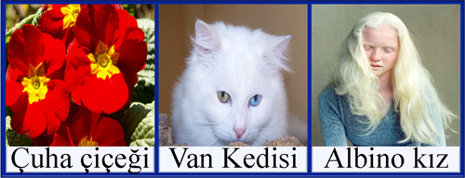
4)

Şekilde resmi verilen canlılardan hangisinin 1. nesildeki yavrusunun farklı bir çevre ortamında atalarından farklılık göstermesi beklenir?
- Çuha çiçeği
- Van kedisi
- Albino kız
- Van kedisi ve albino kız

5) Aşağıdakilerden hangisi eşeysiz üremeye örnek değildir?
A) Kertenkelenin kopan kuyruğunu onarması
B) Kesilen deniz yıldızının her parçasının yeni bir deniz yıldızı olması
C) Bakterinin bölünmesi
D) Hidranın tomurcuklanması

6) Mendel, bir karakter yönünden bezelyelerde yaptığı çaprazlama sonucunda açığa çıkan dölün, %100 melez olduğunu görmüştür.Bu sonuca göre Mendel hangi genotipteki bezelyeleri çaprazlamıştır?

A) UU x UU B) Uu x Uu C) UU x uu D) uu x uu

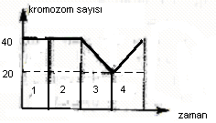
7)

Bir hücredeki kromozom sayısının zamana bağlı değişimi grafikte verilmiştir.Buna göre 1.,2.,3. ve 4. bölgelerde gerçekleşen olaylar nelerdir?
1 2 3 4
A) Mitoz Mayoz Döllenme Mitoz
B) Mitoz Mitoz Mayoz Döllenme
C) Mayoz Mitoz Döllenme Mayoz
D) Mayoz Döllenme Mitoz Mayoz

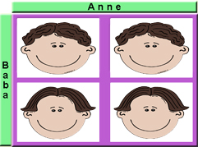
8) Şekilde bir ailedeki saç şekli kalıtımı gösterilmiştir.
Bu ailenin kıvırcık ve düz saçlı çocukları olduğuna göre aşağıdaki ifadelerden hangisi doğrudur?
( Kıvırcık saç düz saça baskındır)

- Annenin genotipi Aa’dır. B) Babanın genotipi aa’dır.
- Annenin genotipi aa’dır. D) Babanın genotipi AA’ dır.

9) Aşağıda çeşitli canlıların kromozom sayılarıla ilgili bilgi verilmiştir.
*Moli balığı 2n= 46 *İnsan 2n= 46
*Eğrelti otu 2n=1020 *Patates 2n= 480
Buna göre yapılan yorumlardan hangisi doğrudur?
  - Kromozom sayısı arttıkça canlının gelişmişliği artar
  - Bitkilerin kromozom sayısı her zaman hayvanların kromozom sayılarından fazladır
  - Canlıların vücut büyüklüğü arttıkça kromozom sayısı artar
  - Kromozom sayısı aynı olan canlılar, her zaman aynı türden olmayabilir
10) Öğretmenin verdiği bilgiye göre, bu canlının oluşturacağı normal yumurtaların kromozom formülü aşağıdakilerden hangisidir?
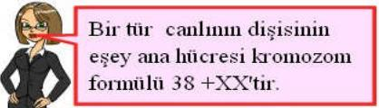
A) 19+XX B) 19+X
C) 38+X B) 38+XX
Aşağıdaki soruları açıklamalara uygun şekilde cevaplayınız.
D
42
Puan

- Mayoz ve mitoza ait özellikler karışık olarak sıralanmıştır. Özelliğin hangi bölünmeye ait olduğunu X işareti ile belirtiniz. (10 Puan)
ÖZELLİK | MİTOZ | MAYOZ
Vücut hücrelerinde görülür
2 tane yeni hücre oluşur
Yavru hücreler n kromozomludur
Yavru hücreler birbirinin aynıdır
Yavru hücreler anadan farklıdır
Eşeyli üreme için gereklidir
Gelişme ve onarım için gereklidir
Tür içi faklılığı sağlar
Döllenmeden ölene dek görülür
Sadece üreme çağında görülür
2) Aşağıdaki örneklerin Mutasyon, Modifikasyon ve Adaptasyon durumlardan hangisine ait olduğunu yazınız. (8 P)

Çuha çiçeğinin renginin sıcaklığa göre değişmesi
Çöl tilkilerinin geniş kulaklı, kutup tilkilerinin dar kulaklı olması
Kanser hücresinin oluşması
Bukalemunun renk değiştirmesi
Spor yapan bir kişinin kaslarının gelişmesi
Çölde yaşayan kaktüslerin su depo etmesi
Güneşte kalan insanların ten renginin bronzlaşması
Altı ayaklı keçinin doğması

3)Ahmet Bey ile Ayşe Hanımın saç renkleri heterozigot siyahtır. Bunların çocuklarının saç renginin genotipi ve fenotipi nasıl olur?
( siyah saç: A , sarı saç: a) (5 P)

4) Aşağıda verilen DNA zincirinin diğer zincirinim şifresini noktalı yere yazınız.(5 P)

C G S S T A T A C A

………………………………………………

5) DNA’ nın özellikleri nelerdir? 4 örnek veriniz. (4 P)

*

*

*

*
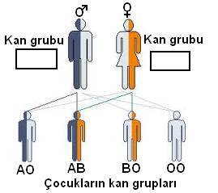
6 ) Bir çiftin dört çocuğunun kan grubu yandaki gibidir.

Buna göre anne ve babanın kangrupları ne olabilir?

Yandaki kutuların içine yazınız. (4puan)

7) a)Aşağıda bir canlıya ait kalıtım bilgileri görülmektedir. Şekildeki numaralı bölümlerin isimlerini sağdaki kutulara yazınız. (4puan)
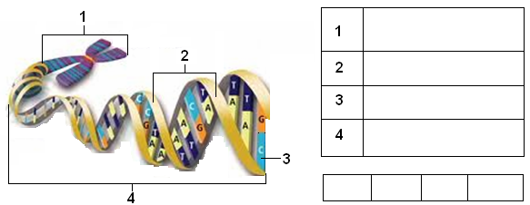

b) Bu yapıları üstteki kutulara küçükten büyüğe sıralayınız. (2puan)

Not:Sınav süresi 40 dakikadır, puanlar soruların yanında verilmiştir.

BAŞARILAR…
Hasan BALTACI
F. v T. Öğretmeni

